ものづくり企業のための

聴講
無料
初級編

宇宙航空技術利活用研究会主催
情報セキュリティーセミナー
パソコンが普及した現代社会では多くの企業・工場がネットワークで繋がり、製造現場でのセキュリティー対策は物理面だけではなく、情報面でもより重要になってきています。
サイバー攻撃は政府機関や大手企業だけではなく、一般的にセキュリティー対策の弱い中小企業を踏み台として川下企業を標的とする事例も増えています。
今回は当地域の基幹産業である自動車や、静岡県の成長産業に分類される航空機の中から中小企業の皆様が今から取組むべき情報セキュリティー対策を最新情報と事例を交えながらご紹介いただきます。
《日 時》 ２０２０年 １２月 １５日（火） １５：００ ～ １６：３０
《場 所》 浜松商工会議所 ３０１会議室 及び オンライン（Zoomウェビナー）
《定 員》 会場１０名 ／ オンライン３０名
※会場参加の場合申し訳ございませんが駐車場は有料となります。
※オンライン参加の皆様には申込後にウェビナー事前登録案内をさせて頂きます。
オンライン参加が不安な方はご説明しますのでお気軽にお申し付けください。パソコンとネット環境があれば簡単です！
《参加費》 無料
《セミナー内容》
１．「モノづくり企業ための情報セキュリティ－最前線～サプライヤー企業が押さえるべき最新動向と対策～
モノづくり企業に関わる中小企業が対応すべき基準とやるべき対策を、事例をもとに分かり易く解説します。

２．「中小企業が踏み出す初めの一歩 ～サイバーセキュリティーお助け隊事業のご紹介～
中小企業のサイバーセキュリティー対策支援を目的とした国の実証事業「サイバーセキュリティーお助け隊事業」の中から、「自動車・航空宇宙等」を対象とした取組みを紹介します。
講師：（株）エヴァアビエーション 代表取締役 久野保之 氏
〇以下お助け隊事業の内容（いずれも無料で実施可能です！）

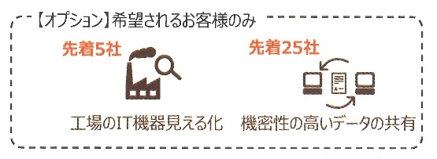

『モノづくり企業のための情報セキュリティーセミナー』 参加申込書
Mail：kogyo@hamamatsu-cci.or.jp ／ FAX：０５３-４５９－３５３５
事業所名 |  | ＴＥＬ
所在地 |  | 参加方法 | どちらかに〇  現地会場 ・ オンライン
参加者名 | （役職 ） | E-mail | ※オンラインの場合必須
浜松商工会議所工業振興課 宛（TEL053-452-1116/FAX053－459-3535）E-mail：kogyo＠hamamatsu-cci.or.jp
※ご記入いただいた内容は、当事業の参加者把握のために利用する他、事務連絡や関連事業の情報提供のために利用することがありますが、第三者に公開するものではありません。

